MQ Flash
Miriquidi Alpacas Chasseur- Sohn
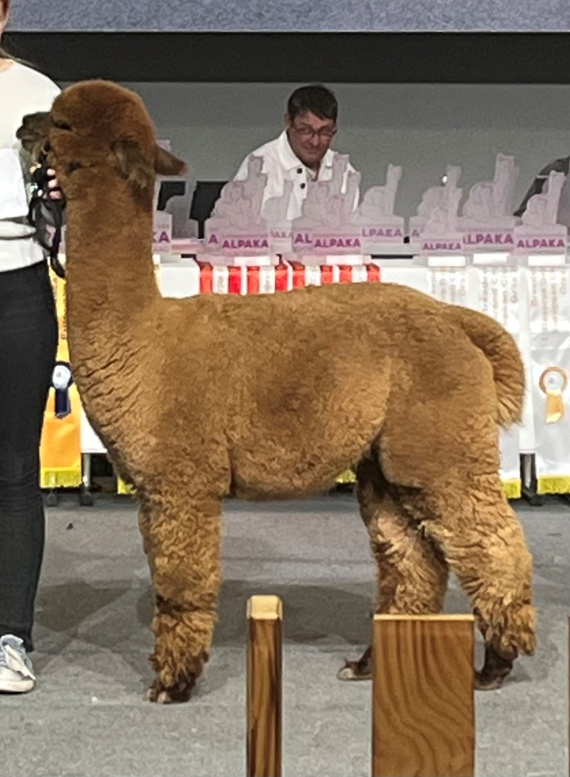
Unser Flash macht seinem Namen alle Ehre. Ausbalanciert, mit kräftigen, super geraden Beinen und einem höchst vielversprechendem Vlies hat er uns tatsächlich geflasht. Er produziert eine fantastische Faser in hoher Dichte, wunderbar fein, mit bemerkenswerter Länge. In Shows brachte ihm diese Qualität mit den Worten: "a lot of fleece" 4 Championtitel…auch und obwohl er aus einer schwarzen Mutter kommt. Seine Mutter ist eine unserer besten schwarzen Color- Champion- Stuten, MIRIQUIDI`s Fay und sein Vater ist der grandiose Vererber Xanadu Chasseur. Damit ist Flash auch genetisch gesehen eine Augenweide. Zu all den positiver Eigenschaften hat unser Flash auch noch einen großartigen Charakter. Im Sommer 2023 hat er die ersten Stuten erfogreich gedeckt und wir hoffen auf ebenso stylische Crias in dunklen Farben.
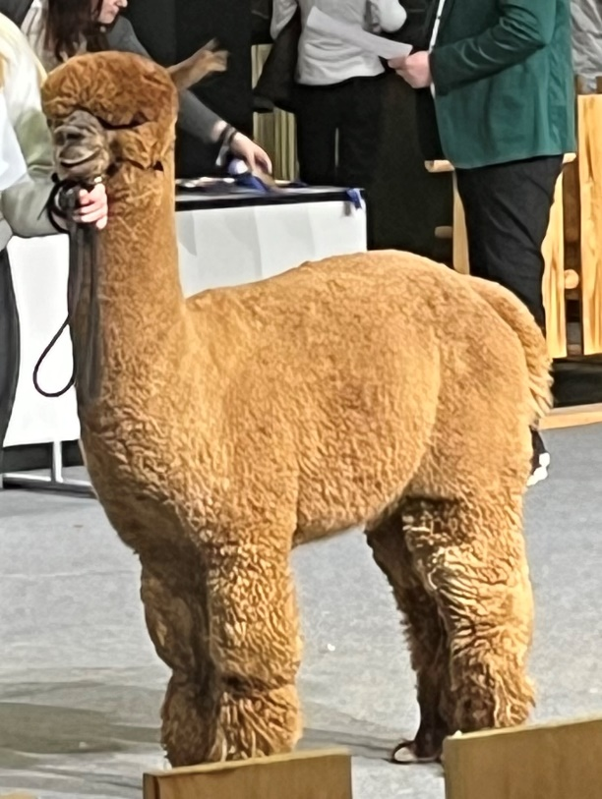
Show Results
1st Huacaya Hengste, fawn, 24-36 Monate - Alpaka Expo 2024
1st Huacaya Hengste 24-36 Monate, fawn - welt der alpakas 2023
2nd H Hengste fawn 13-24 Monate - AAeV- Show 2023
2nd h Hengste fawn 13-24 Monate - Nationale AAeV Show 2023
1st h Hengste 12-24 Monate, brown - Alpaka Schau Süd 2023
2nd h Hengste lbr, 13-24 Monate - Alpaka Expo 2023
3rd h Hengste 12-24 Monate, braun - Welt der Alpakas 2022
2nd huacaya male m/dfawn 13-24 Monate - AAeV - Show 2022
4th h male mf, 6-12 Monate - 11.Alpaka Schau Süd
1st h male m/dfawn 7-12 Monate - Nationale Alpaka Show 2022
